Einige Organe unseres Körpers:

Lösung Station 2 – Organe

Gehirn
Haut
Herz

Magen
Lunge
Darm

Lösung Station 4 – Wo befinden sich die Organe?

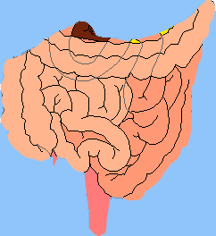

Das Skelett ist das Knochengerüst deines Körpers. Es hält deinen Körper aufrecht. Es schützt und stützt den Körper. Der Schädelknochen schützt das Gehirn und die Rippen die Lunge und das Herz.

1. Stelle dir vor, dein Körper wäre durchsichtig
und nur dein Skelett ist sichtbar.
Zeichne es in den Kasten auf der rechten
Seite!

2. Wie viele Knochen kannst du an deiner
Hand ertasten?

3. Aus wie vielen Knochen besteht ein
Skelett? Schätze!

Lösung Station 5 – Skelett

26

über 200

Lösung Station 7 – Das Skelett

Unser Skelett besteht aus über 200 Knochen.

Schädelknochen (25)

Schlüsselbein (1 + 1)
Schulterblatt (1 + 1)

Brustbein (1)
Rippen (12 + 12)

Oberarmknochen (1 + 1)

Wirbel der Wirbelsäule (33)
Speiche (1 + 1)

Elle (1 + 1)
Becken (3 + 3)

Handwurzelknochen (8 + 8)

Mittelhandknochen (5 + 5)
Fingerknochen (14 + 14)

Oberschenkelknochen (1 + 1)

Kniescheibe (1 + 1)

Wadenbein (1 + 1)

Schienbein (1 + 1)

Fußwurzelknochen (7 + 7)
Mittelfußknochen (5 + 5)
Zehenknochen (14 + 14)

Lösung Station 8 - Skelett-Gitterrätsel

D | F | A | E | C | O | T | Ä | E | L | L | E | S | U
S | C | H | Ä | D | E | L | K | N | O | C | H | E | N
A | S | C | H | U | L | T | E | R | B | L | A | T | T
S | S | K | A | A | F | U | B | N | A | E | T | E | L
C | D | N | T | O | R | I | P | P | E | N | S | B | A
H | K | I | W | A | B | N | D | Ä | M | A | U | E | S
I | E | E | B | R | U | S | T | B | E | I | N | C | P
E | I | S | D | F | Ä | L | M | D | Y | S | U | K | E
N | P | C | W | A | D | E | N | B | E | I | N | E | I
B | D | H | S | C | H | E | N | L | E | F | E | N | C
E | B | E | I | T | W | I | R | B | E | L | S | D | H
I | N | I | U | D | C | S | A | F | L | U | R | T | E
N | E | B | M | N | K | L | E | D | W | E | R | Z | S
W | R | E | O | A | U | E | R | O | U | I | K | E | U

Findest du alle versteckten Wörter?

Nahrung enthält viele Nährstoffe, die der Körper braucht,
um zu wachsen, sich zu erneuern und um Energie zu
gewinnen. Auch für unsere Gesundheit ist die Nahrung
wichtig. Essen ist lebensnotwendig und man sollte darauf
achten, sich abwechslungsreich zu ernähren, damit der
Körper alle notwendigen Nährstoffe erhält.

Lösung Station 9 – Ernährung

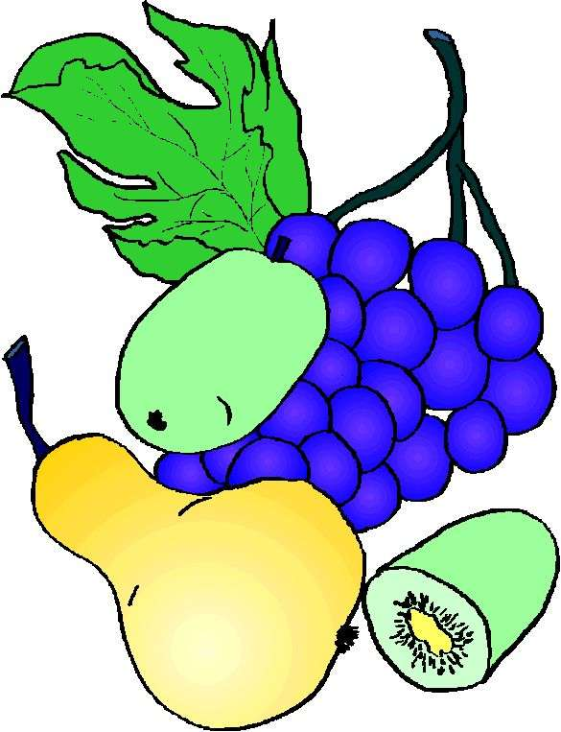

Nahrungsmittelgruppen: | Beispiele:
Gesunde Getränke | Wasser, Tee, Fruchtsaft
Obst und Gemüse | Apfel, Birne, Ananas, Blumenkohl, Salat
Getreide und Kartoffeln | Kartoffeln, Spaghetti, Brot
Fisch, Fleisch, Eier und Hülsenfrüchte | Lachs, Spiegelei, Linsen, Kichererbsen
Milch und Milchprodukte, Sojaprodukte | Jogurt, Käse, Tofu, Sojamilch
Fette, Öle und Ölfrüchte | Margarine, Oliven, Sonnenblumenöl
Süßigkeiten und gezuckerte Getränke | Bonbons, Kuchen, Kakao

Lösung Station 10 – Ernährungspyramide

Die Ernährungspyramide zeigt uns, von welchen Nahrungsmittelgruppen wir wie viel essen oder trinken sollten.

verschiedene Lösungen

Fette, Öle und Ölfrüchte

Fisch, Fleisch, Eier
und Hülsenfrüchte
Milch und Milchprodukte,
Sojaprodukte wie Tofu


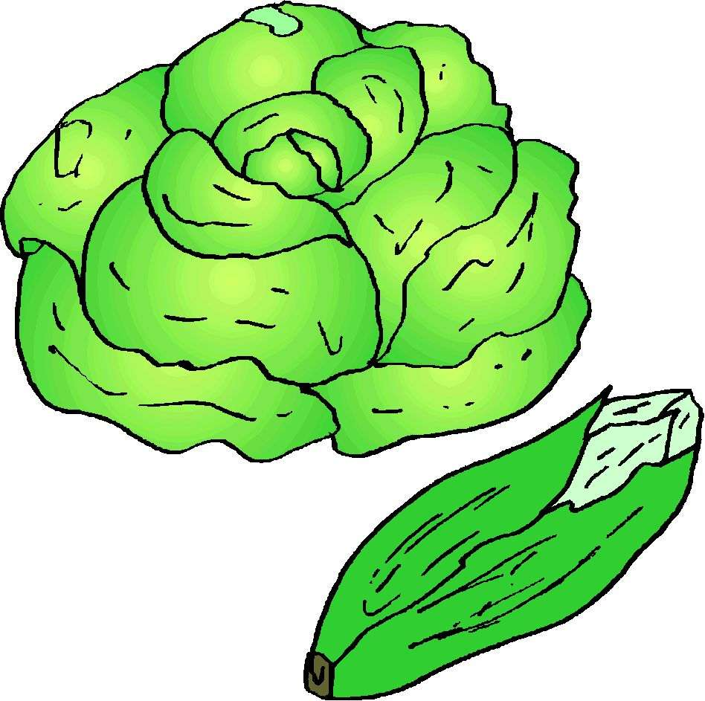
Obst und Gemüse

Getreide und
Kartoffeln

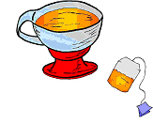
Gesunde Getränke

Lösung Station 11 – Nährstoffe

Man unterscheidet bei den Nährstoffen zwischen Baustoffen, Energiestoffen und Schutzstoffen.

Zu den Baustoffen gehören Eiweiß und Wasser. Wir benötigen sie für den Aufbau unserer Muskeln und Zellen. Ein wichtiger Baustoff für unsere Knochen ist das Calzium. Mehr als die Hälfte unseres Körpers besteht aus Wasser. Daher ist es wichtig, jeden Tag viel zu trinken. Am besten eignen sich Wasser, ungesüßte Tees und Fruchtschorlen ohne Zucker.

Zu den Energiestoffen gehören Kohlenhydrate und Fette. Sie geben uns Energie, damit wir uns bewegen können und damit unser Körper warm bleibt. Die Nahrungsmittelgruppe „Getreide und Kartoffeln“ enthält besonders viel Kohlenhydrate.

Zu den Schutzstoffen gehören Vitamine, Mineralstoffe und Ballaststoffe. Sie schützen uns vor Krankheiten und sorgen dafür, dass unser Körper gut funktioniert. Die Nahrungsmittelgruppe „Obst und Gemüse“ enthält besonders viel Vitamine.

 | Nährstoffe:
Baustoffe | Eiweiß/ Wasser
Energiestoffe | Kohlenhydrate/ Fette
Schutzstoffe | Vitamine/ Mineralstoffe/ Ballaststoffe

Lösung Station 12 – Verdauung
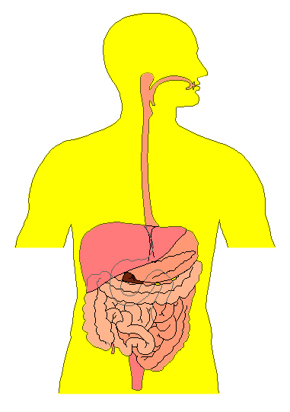
1

2

3
5

4
6
1: Mund

2: Speiseröhre

3: Magen

4: Leber

5: Dünndarm

6: Dickdarm

Die Verdauung beginnt im Mund mit dem Zerkauen der Speise. Im Mund wird die Nahrung mit Speichel vermischt. Nach dem Schlucken wandert die Nahrung durch die Speiseröhre in den Magen. Im Magen zersetzt die Magensäure die Nahrung zu einem Brei. Der Brei wandert an der Leber vorbei in den Dünndarm. Dort wird der Nahrungsbrei weiter zerlegt. Anschließend gelangen die Reste in den Dickdarm, wo Mineralstoffe und Wasser entzogen werden. Was übrig bleibt, wird ausgeschieden.

Lösung Station 13 – Atmung

Ständig benötigt |  | Organen gehören die Lungen, die Nase, die Bronchien und die Lungenbläschen.
Atmen |  | Lebewesen benötigen Sauerstoff.
Nahezu alle tierischen |  | Sauerstoff auf.
Die Luftröhre liegt vorn |  | Kohlendioxid ab.
Zu den für die Atmung wichtigen |  | und die Speiseröhre liegt hinten.
Beim Ausatmen geben wir |  | unser Körper Sauerstoff aus der Luft.
Beim Einatmen nehmen wir |  | ist lebensnotwendig.

Lösung Station 14 – Weg der Atmung

Mit der Nase oder dem Mund atmen wir Luft ein. Mit jedem Atemzug etwa einen

halben Liter. Durch den Rachen strömt die Atemluft in den Kehlkopf und

dann durch die Luftröhre, die 10 – 15 Zentimeter lang ist und einen Durchmesser

von 2 Zentimeter hat. Die Luftröhre verzweigt sich in zwei „Äste“, die beiden

Hauptbronchien. Die Hauptbronchien führen in den rechten und linken

Lungenflügel. In der Lunge verästeln sie sich in viele kleinere Röhren,

in die sogenannten Bronchiolen.

Die Lungenflügel sitzen auf einem Muskel, dem Zwerchfell, der sich auf-

und abbewegt. Er hilft der Lunge beim Ein- und Ausatmen der Luft.

Luftröhre

Lunge

Zwerchfell

1: A 5: E 9: I 13: M 17: Q 21: U 25: Y
2: B 6: F 10: J 14: N 18: R 22: V 26: Z
3: C 7: G 11: K 15: O 19: S 23: W 27: Ü
4: D 8: H 12: L 16: P 20: T 24: X 28: Ö

Lösung Station 15 – Schnipseltext Blutkreislauf

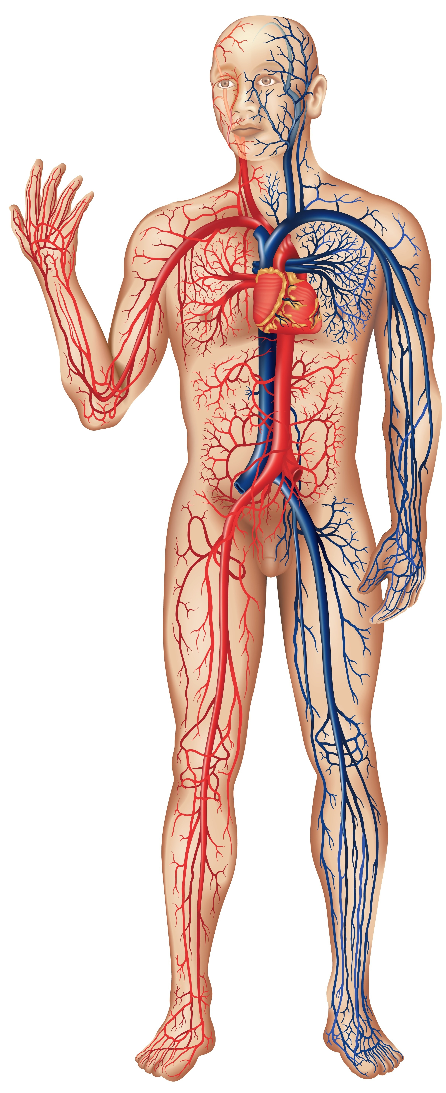

Das Herz ist in zwei Kammern unterteilt, die rechte und die

linke Herzkammer. Von der rechten Herzkammer wird das sauerstoffarme

Blut durch die Adern in die Lunge gepumpt. Da wird das Blut

mit Sauerstoff angereichert und zurück ins Herz geleitet. Von der linken

Herzkammer pumpt es das sauerstoffreiche Blut in den Körper

zurück. Das ist der Blutkreislauf, der sehr wichtig ist, weil sonst der Körper

nicht funktionieren würde. Mit dem Blut wird der ganze Körper mit

Sauerstoff und Nährstoffen versorgt. Bei Entspannung fließt

das Blut in die Kammern. Bei Anspannung wird das Blut aus den vollen

Herzkammern herausgepresst. Das nehmen wir als

Herzschlag wahr. Es gibt zwei verschiedene Blutbahnen. Die Blutbahnen,

die das Blut vom Herzen abtransportieren

heißen Arterien. Venen nennt man

die Blutgefäße, die das Blut zum Herzen zuführen.

© Foto: Roman Dekan - Fotolia.com

Unter Sinnesbehinderung versteht man Blindheit, Gehörlosigkeit, Schwerhörigkeit und Taubblindheit.
Helen Keller war taubblind, also hatte sie eine Sinnesbehinderung.

Lösung Station 19 – Behinderung

Lösung Station 22 – Sinnesorgane

Gesichtssinn
Mit diesem Sinn nehmen wir Farben, Formen und Bewegungen wahr. Das Schwarze ist die Pupille. Durch sie fällt Licht ins Auge.

Geruchssinn
Der Mensch kann etwa 10.000 Gerüche unterscheiden. Dieser Sinn warnt Menschen und Tiere vor Gefahren.

Tastsinn
Dieses Sinnesorgan ist das größte im Körper. Die Hautschichten sind voll von Nervenenden die Berührungen, Schmerzen, Kälte, Wärme, u.s.w. an das Gehirn leiten.

Geschmackssinn
Wir können mit diesem Sinn vier verschiedene Geschmacksrichtungen wahrnehmen: süß, sauer, salzig und bitter. Wenn man sich die Nase beim Essen zuhält, schmeckt man nicht mehr so gut.

Gehörsinn
In diesem Organ ist auch das
Gleichgewichtsorgan. In diesem Organ befindet sich der kleinste Knochen im Körper, der Steigbügel. Weil wir zwei Ohren haben, können wir räumlich hören und somit die Richtung feststellen, aus der der Ton kommt.

Lösung Station 24 – Kreuzworträtsel



waagerecht:
5. Was geben wir beim Ausatmen ab? Kohlendioxid
8. Wie nennt man die Blutbahnen, die vom Herzen wegführen? Arterien
11. Welcher Bestandteil im Blut verschließt die Wunden? Blutplättchen
12. Woraus bestehen Muskeln? Fasern
13. In welchem Organ ist das Gleichgewichtsorgan? Ohr

senkrecht:
1. Welcher Nährstoff schützt uns vor Krankheiten? Vitamine
2. Wogegen wirken Antibiotika? Bakterien
3. Wie nennt man den Muskel, auf dem die Lungenflügel sitzen? Zwerchfell
4. Welcher Stoff färbt das Blut rot? Eisen
6. Mehr als die Hälfte des Körpers besteht aus Wasser
7. Welches ist das größte Organ des Körpers? Haut
9. In welchem Darm wird dem Nahrungsbrei Wasser entzogen? Dickdarm
10. Der Unterarm besteht aus zwei Knochen: Speiche und Elle

1. Die Blutbahnen, die das Blut vom Herzen abtransportieren, heißen Arterien.
2. Die Blutbahnen, die das Blut zum Herzen hinführen, heißen Venen.
3. Bei Entspannung fließt das Blut in die Herzkammern.
4. Hoher Blutdruck kann zu einem Herzinfarkt führen.
5. Das Blut besteht aus roten Blutkörperchen, weißen Blutkörperchen, Blutplättchen und Blutplasma.
6. Die Blutplättchen verschließen die Wunde.
7. Die weißen Blutkörperchen schützen den Körper vor Bakterien.
8. Die roten Blutkörperchen transportieren den Sauerstoff.
9. Die Kammern des Herzens nennt man rechte Herzkammer und linke
Herzkammer.
10. Das Wort „sauerstoffreich“ bedeutet, das Blut enthält viel Sauerstoff.
11. Das sauerstoffarme Blut wird in die Lunge gepumpt.
12. Das Blut versorgt den ganzen Körper mit Sauerstoff und Nährstoffen.
13. Das Blut gelangt von der linken Herzkammer in den ganzen Körper.
14. Man unterscheidet zwischen den Blutgruppen A, B, AB und 0.
15. Das Blut hat seine rote Farbe, weil die roten Blutkörperchen Eisen enthalten.
16. Im Körper eines Erwachsenen fließen etwa fünf Liter Blut.
17. Man untersucht die Blutgruppe vor einer Blutübertragung, denn wenn man das „falsche“ Blut übertragen würde, könnte es verklumpen.
18. Ein normaler Blutdruckwert ist 120 / 80.

Lösung Station 25 – Blutkreislauf-Spiel

Lösung Station 26 – Körper-Wörter

BLUT
TAUB
ELLE

RIPPEN
SÜß
ATMEN

SAUERSTOFFARM

SEHNE
KÄLTE
ENTHALTEN

PSYCHISCH

SAUERSTOFF

SCHÜTZEN

BITTER

IMPFEN
WAHRNEHMEN

Nomen | Verben | Adjektive
die Elle | atmen | süß
das Blut | enthalten | taub
die Sehne | schützen | sauerstoffarm
die Kälte | impfen | psychisch
die Rippen | wahrnehmen | bitter
der Sauerstoff

